Conceito da Wood Wide Web

Mais de 500 milhões de anos atrás, já a natureza tinha a sua rede social. As redes sociais que atualmente conhecemos, não foram por isso as primeiras a aparecerem. Vamos então conhecer melhor que rede social é esta e como ela funciona.

- O que é a Wood Wide Web

Trata-se de uma rede extremamente complexa, que existe no subsolo, com o propósito de interligar as árvores entre si, por via de fungos. Esta rede também é conhecida por Mycorrhizal networks (MNs) ou mycorrhizal fungal mycelia

- Qual o objetivo da Wood Wide Web

A principal utilidade desta rede é a de estabelecer uma constante troca de nutrientes entre o as árvores por forma a garantir o equilíbrio do ecossistema envolvente

- Como funciona a Wood Wide Web

Como mencionado anteriormente, os fungos mais concretamente os seus filamentos conhecidos como Hifas, estabelecem as ligações entre as arvores. As Hifas, são responsáveis pelo transporte de nitrogénio, fosforo, água, bem como outros nutrientes existentes nos solos para as árvores. As árvores por sua vez com o recurso a esta rede, têm o papel de manter o ecossistema presente, em equilíbrio, permitindo desta forma que as plantas cumpram também elas o seu papel como o da produção de carbono rico em açúcar.

- Arquitectura da Wood Wide Web

As arquitecturas conhecidas até ao momento, só foram possíveis através do mapeamento dos fungos conhecidos por Rhizopogon vesiculosus e Rhizopogon vinicolor , bem como a análise do interior da árvore. Deste estudo foi possível identificar a existência de DNA de outras árvores no interior seu interior. Assim, diz-se que duas árvores estão ligadas se partilharem os mesmos genes dos fungos. Os fungos mencionados contêm 13-14 genes onde cada um deles pode ligar até 19 árvores, verificou-se também que os Fungos do tipo vesiculosus (VES) permitem maior ligações do que os do tipo vinicolor (VIN) . Constata-se que nestas redes , as arvores de maior diâmetro têm um maior numero de ligações, ou seja são Hubs da rede

Resumindo temos:
Arvores => Nós
Fungos => Ligações

Arquitecturas conhecidas desta rede:

- Arquitectura Regular
  - Graus dos nós constante, elevado Coeficiente de Aglomeração. Caminho médio elevado
- Arquitectura de Escala Livre (Barabási-Albert)
  - Contem nós Hubs, nós com elevada centralidade e grau em relação a outros presentes na rede. São redes de com caminho médio baixo, elevado Coeficiente de Aglomeração
- Arquitectura de pequenos mundos (Watts-Strogatz).
  - Apresenta uma topologia circular onde, os nós se ligam uns aos outros em caminhos médios muito curtos. Apresentam elevado Coeficiente de Aglomeração

 | 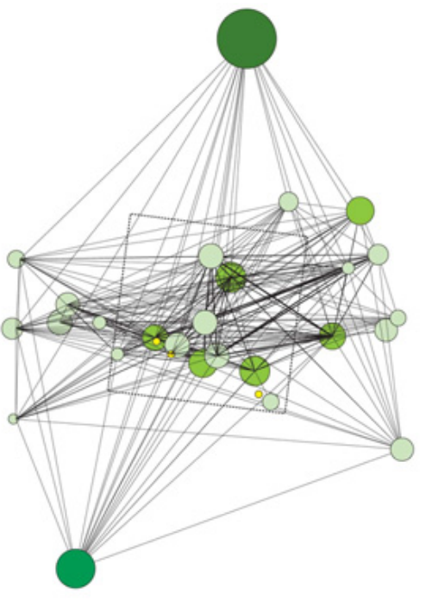
Figura 1 – Rede do tipo Pequenos Mundos (100m2) | Figura 2- Rede do tipo Escala Livre(100m2)

Nas Figuras acima observamos a interação dos fungos mycorrhizal. Os nós representam as arvores do tipo Psuedotsuga onde a dimensão do nó representa o diâmetro do tronco e a escuridão indica a idade. Quanto maior a idade e diâmetro maior o número de ligações

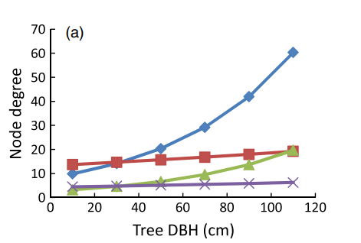 | 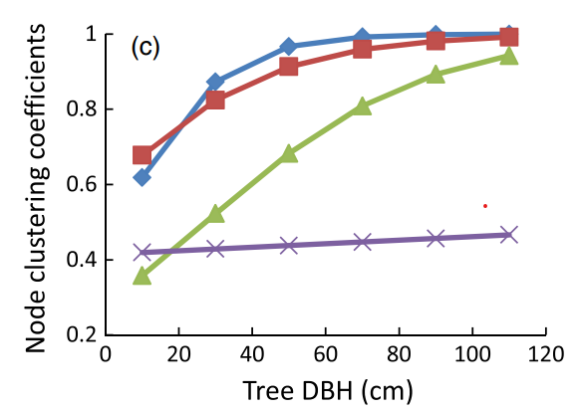
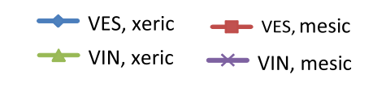
Figura 2 – Distribuição do numero de nós em função do tipo de fungos e diâmetro das arvores e respectiva distribuição do Coeficiente de Aglomeração

Para melhor compreensão do funcionamento desta rede, deixamos um link de um interessante documentário:
https://youtu.be/7kHZ0a_6TxY

Referencia Bibiografia:
Beiler, K. J., Durall, D. M., Simard, S. W., Maxwell, S. A. & Kretzer, A. M. (2010) Architecture of the wood-wide web: Rhizopogon spp. genets link multiple Douglasfir cohorts. New Phytologist, 185, 543-53.
Beiler, K. J., Simard, S. W., LeMay, V. & Durall, D. M. (2012) Vertical partitioning between sister species of Rhizopogon fungi on mesic and xeric sites in an interior Douglas-fir forest. Molecular Ecology, 21, 6163-6174.

